Guía de trabajo - ARTES
Nombre: | Curso: | Fecha.
Objetivo: Describir observaciones directas de animales, plantas y de la naturaleza realizando dibujo (OA1)

Recuerda que para describir debemos observar y fijarnos en las características físicas de una persona animal o cosa
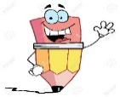
o persona.
I.- Observa el ejemplo
Imagen | Descripción
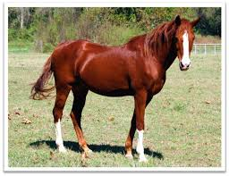 | UN CABALLO  - Es un nnimal grande  - De color café y blanco  - Cubierto con pelos en el cuerpo y largos en la cola  - Es sus patas tiene colar blanco  - Tiene un hocico largo  - te invito a que continúes tu con la descripción de los demás animales, escribiendo a lo menos 5 oraciones para cada uno.  - Cuida la ortografía y escribe con letra clara.
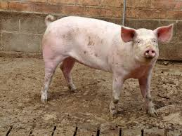

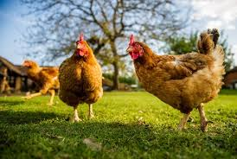

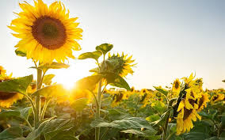
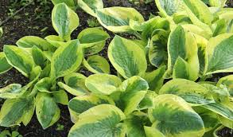

II.- Actividad 2 realiza un dibujo en tu cuaderno, en el cual estén presentes plantas y animales que tú hayas observado. Aquí hay algunos ejemplos.

Manda al whatsapp del curso tu dibujo.

Buen trabajo

